Муниципальное бюджетное дошкольное образовательное учреждение
«Центр развития ребёнка – детский сад №31 «Берёзка»
Муниципального образования город-курорт Геленджик

Консультация для родителей

2019

Что подразумевается под словосочетанием «нетрадиционное рисование»?
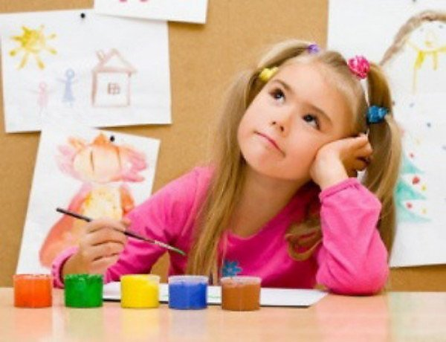
Нетрадиционное рисование – искусство изображать, не основываясь на традиции.
Дети с самого раннего возраста пытаются отразить свои впечатления об окружающем мире в своём изобразительном творчестве.
Рисование нетрадиционными способами, увлекательная, завораживающая деятельность, которая удивляет и восхищает детей. Важную роль в развитии ребёнка играет развивающая среда. Сколько дома ненужных интересных вещей: зубная щётка, расчески, поролон, пробки, пенопласт, катушка ниток, свечи и.т.. Вышли погулять, присмотритесь, а сколько тут интересного: палочки, шишки, листочки, камушки, семена растений, пух одуванчика, чертополоха, тополя.Всеми этими предметами обогатим уголок продуктивной деятельности.
Необычные материалы и оригинальные техники привлекают детей тем, что здесь не присутствует слово «Нельзя»,можно рисовать чем хочешь и как хочешь и даже можно придумать свою необычную технику. Дети ощущают незабываемые, положительные эмоции, а по эмоциям можно судить о настроении ребёнка, о том, что его радует, что его огорчает.
Проведение занятий с использованием нетрадиционных техник:
- Способствует снятию детских страхов;
- Развивает уверенность в своих силах;
- Развивает пространственное мышление;
- Учит детей свободно выражать свой замысел;
- Побуждает детей к творческим поискам и решениям;
- Учит детей работать с разнообразным материалом;
- Развивает чувство композиции, ритма, колорита, цветовосприятия; чувство фактурности и объёмности;
- Развивает мелкую моторику рук;
- Развивает творческие способности, воображение и полёт фантазии.
- Во время работы дети получают эстетическое удовольствие.
Существует много техник нетрадиционного рисования, их необычность состоит в том, что они позволяют детям быстро достичь желаемого результата. Например, какому ребёнку будет неинтересно рисовать пальчиками, делать рисунок собственной ладошкой, ставить на бумаге кляксы и получать забавный рисунок. Ребёнок любит быстро достигать результата в своей работе.

КЛЯКСОГРАФИЯ. РИСОВАНИЕ СОЛОМКОЙ.
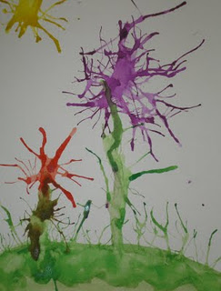
Она заключается в том, чтобы научить детей делать кляксы (черные и разноцветные). Затем уже 3-летний ребенок может смотреть на них и видеть образы, предметы или отдельные детали. "На что похожа твоя или моя клякса?", "Кого или что она тебе напоминает?" - эти вопросы очень полезны, т.к. развивают мышление и воображение. После этого, не принуждая ребенка, а показывая, рекомендуем перейти к следующему этапу - обведение или дорисовка клякс. В результате может получиться целый сюжет.
Материал: трубочка для коктейлей, краска кисти, вода.
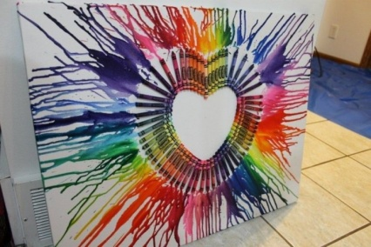
1-ый способ: Поставим на лист бумаги большую кляксу (жидкая краска) и осторожно подуем на каплю… Побежала она вверх, оставляя за собой след. Повернем лист и снова подуем. А можно сделать еще одну, но другого цвета. Пусть встретятся. Что получится, думайте сами.

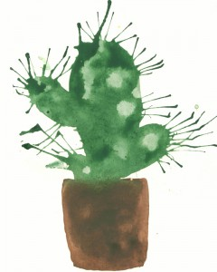
2-ой способ: Выполните краской и кисточкой любой рисунок. Поставьте на необходимые для вас линии капли и раздуйте их трубочкой. Рисунок готов!

РИСОВАНИЕ ПАЛЬЧИКАМИ.
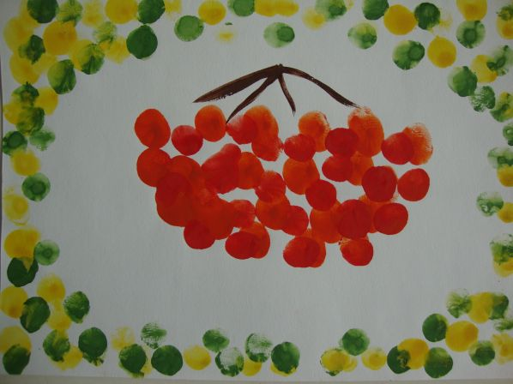
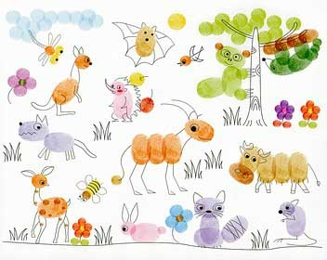
Материал: мисочки с гуашью, плотная бумага любого цвета, небольшие листы, салфетки. Способ получения изображения: ребенок опускает в гуашь пальчик и наносит точки, пятнышки на бумагу. На каждый пальчик набирается краска разного цвета. После работы пальчики вытираются салфеткой, затем гуашь легко смывается.

РИСОВАНИЕ ВДВОЕМ НА ДЛИННОЙ ПОЛОСЕ БУМАГИ.
Кстати говоря, формат бумаги полезно менять (т.е. давать не только стандарт). В данном случае длинная полоска поможет рисовать вдвоем, не мешая друг другу. Можно рисовать изолированные предметы или сюжеты, т.е. работать рядом. И даже в этом случае ребенку теплее от локтя мамы или папы. А потом желательно перейти к коллективному рисованию. Взрослые и ребенок договариваются кто, что будет рисовать, чтобы получился один сюжет.

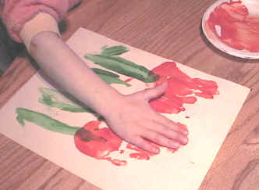
РИСОВАНИЕ ЛАДОШКОЙ.
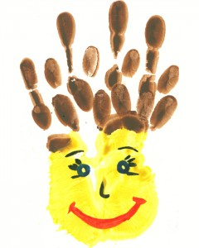
Средства выразительности: пятно, цвет, фантастический силуэт. Материалы: широкие блюдечки с гуашью, кисть, плотная бумага любого цвета, листы большого формата, салфетки. Способ получения изображения: ребенок опускает в гуашь ладошку (всю кисть) или окрашивает ее с помощью кисточки (с 5ти лет) и делает отпечаток на бумаге. Рисуют и правой и левой руками, окрашенными разными цветами. После работы руки вытираются салфеткой, затем гуашь легко смывается.

РИСОВАНИЕ САМОГО СЕБЯ ИЛИ
РИСОВАНИЕ С НАТУРЫ ЛЮБИМЫХ ИГРУШЕК.

Рисование с натуры развивает наблюдательность, умение уже не творить, а изображать по правилам, т.е. нарисовать так, чтобы было похоже на оригинал и пропорциями, и формами, и цветом. Предложите вначале нарисовать самого себя, глядя в зеркало. А еще непременно много раз поглядывая в зеркало.
А еще лучше, покажите, как вы, взрослые, будете рисовать себя, непременно много раз поглядывая в зеркало. Дальше пусть сам ребенок выбирает себе предмет, Это может быть любимая кукла, мишка или машина. Важно учить длительно наблюдать, сопоставляя части предмета. И еще. Если ребенок отойдет от натуры, внесет что-то свое, в результате чего появится совершенно непохожий предмет или игрушка, - не огорчайтесь. Похвалите своего малыша: "Ты сегодня нарисовал новую машину! Наверно, тебе такую хочется?" Но обязательно в конце такого рисования важно спрашивать: "А чем нарисованная машина отличается от этой?"

«Я РИСУЮ МАМУ»…
Хорошо бы продолжить рисование с натуры или рисование по памяти (объектами для такого изображения могут стать члены семьи, родственники и друзья). В качестве вспомогательного материала могут быть фотографии или беседы о характерных особенностях внешнего вида отсутствующих родственников...Берутся и рассматриваются фотографии. Проводится беседа: "Какая бабушка Валя? Какие у нее волосы? Прическа? Любимое платье? Улыбка?" И начинается процесс сотворчества. Через время можно предложить нарисовать по памяти подружек. Когда соберется достаточно рисунков с изображением родственников и друзей, советуем организовать мини-выставку "Мои родные и близкие", где по достоинству оцениваются первые портреты дошкольника.

ВОСКОВЫЕ МЕЛКИ + АКВАРЕЛЬ.
Материалы: восковые мелки, плотная белая бумага, акварель, кисти.
Способ получения изображения: ребенок рисует восковыми мелками на белой бумаге. Затем закрашивает лист акварелью в один или несколько цветов. Рисунок мелками остается не закрашенным.
СВЕЧА + АКВАРЕЛЬ.
МЕТОД ВОЛШЕБНОГО РИСУНКА.
Материалы: свеча, плотная бумага, акварель, кисти.
Реализуется этот метод так. Углом восковой свечи на белой бумаге рисуется изображение (елочка, домик, а может бать целый сюжет). Затем кистью, а лучше ватой или поролоном, краска наносится сверху на все изображение. Вследствие того, что краска не ложится на жирное изображение свечой - рисунок как бы появляется внезапно перед глазами ребят, проявляясь. Можно такой же эффект получить, рисуя вначале канцелярским клеем или кусочком хозяйственного мыла. При этом не последнюю роль играет подбор фона к предмету. К примеру, нарисованного свечой снеговика лучше закрасить голубой краской, а лодочку зеленой. Не нужно беспокоиться, если при рисовании начнут крошиться свечи или мыло. Это зависит от их качества.
Переведение – под тонкий альбомный лист положите нарисованный контурный рисунок. Сверху обведите по контуру свечой, затем нанесите краску.
Трение – под тонкую бумагу положите, какой либо четко выраженный рельефный рисунок, верхний лист бумаги натрите свечой и нанесите краску.

ТОЧЕЧНЫЙ РИСУНОК.
Детям нравится все нетрадиционное. Рисование точками относится к необычным, в данном случае, приемам. Для реализации можно взять фломастер, карандаш, поставить его
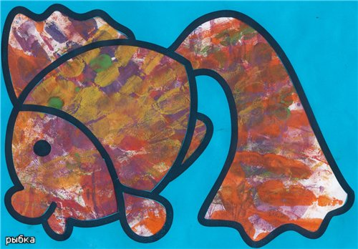
перпендикулярно к белому листу бумаги и начать изображать. Но вот лучше всего получаются точечные рисунки красками. Вот как это делается. Спичка, очищенная от серы, туго заматывается небольшим кусочком ваты и окунается в густую краску. А дальше принцип нанесения точек такой же. Главное, сразу же заинтересовать ребенка.

ОТПЕЧАТКИ ЛИСТЬЕВ.
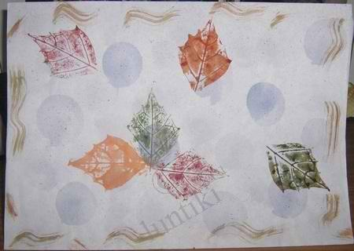
Материалы: бумага, гуашь, листья разных деревьев (желательно опавшие), кисти. Способ получения изображения: ребенок покрывает листок дерева красками разных цветов, затем прикладывает его окрашенной стороной к бумаге для получения отпечатка. Каждый раз берется новый листок. Черешки у листьев можно дорисовать кистью.

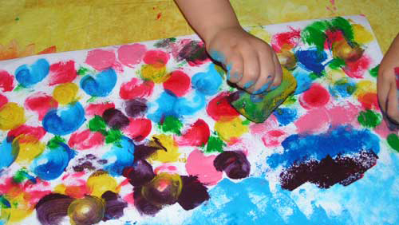
ПОРОЛОНОВЫЕ РИСУНКИ.
Почему-то мы все склонны думать, что, если рисуем красками, то обязательно и кисточкой. На помощь может прийти поролон. Советуем сделать из него самые разные разнообразные маленькие геометрические фигурки, а затем прикрепить их тонкой проволокой к палочке или карандашу (не заточенному). Орудие труда уже готово.
Теперь его можно обмакнуть в краску и методом штампов рисовать красные треугольники, желтые кружки, зеленые квадраты (весь поролон в отличие от ваты хорошо моется). Вначале дети хаотично будут рисовать геометрические фигуры. А затем предложите сделать из них простейшие орнаменты - сначала из одного вида фигур, затем из двух, трех.

РИСОВАНИЕ МЕЛКАМИ.
Дошкольники любят разнообразие. Эти возможности предоставляют нам обыкновенные мелки, сангина, уголь. Гладкий асфальт, фарфор, керамическая плитка, камни - вот то основание, на которое хорошо ложится мелок и уголь. Так, асфальт располагает к емкому изображению сюжетов. Их (если нет дождя) можно развивать на следующий день. А затем по сюжетам составлять рассказы. А на керамических плитках (которые порой в остатках хранятся где-нибудь в кладовой) мы рекомендуем изображать мелками или углем узоры, маленькие предметы. Большие камни (типа волунов) просятся украсить их под изображение головы животного или под пенек. Смотря, что или кого по форме камень напоминает.
РАЗРИСОВКА МАЛЕНЬКИХ КАМЕШКОВ.
Разумеется, чаще всего ребенок изображает па плоскости, на бумаге, реже на асфальте, плитки больших камнях. Плоскостное изображение дома, деревьев, машин, животных на бумаге не так влечет, как создание объемных собственных творений. В этой связи в идеале используются морские камешки. Они гладкие, маленькие и имеют различную форму. Сама форма камешка порой подскажет ребенку, какой образ в данном случае создать ( а иногда взрослые помогут малышам). Один камешек лучше подрисовать под лягушку, другой - под жучка, а из третьего выйдет замечательный грибок. На камешек наносится яркая густая краска - и образ готов. А лучше его закончить так: после того, как камешек высохнет, покрыть его бесцветным лаком. В этом случае блестит, ярко переливается объемный жук или лягушка, сделанная детскими руками.

МЕТОД НИТКОГРАФИИ.
Существует этот метод в основном для девочек. Но это не значит, что он не пригоден для детей другого пола. А заключается он в следующем. Вначале делается из картона экран размером 25х25 см. На картон наклеивается или бархатная бумага, или однотонный фланель. К экрану хорошо бы подготовить симпатичные мешочек с набором шерстяных или полушерстяных ниток различных цветов. В основе этого метода лежит следующая особенность: к фланели или бархатной бумаге притягивается ниточки, имеющие определенный процент шерсти. Нужно только прикреплять их легкими движениями указательного пальца. Из таких ниток можно готовить интересные сюжеты. Развивается воображение, чувство вкуса. Особенно девочки учатся умело подбирать цвета. К светлой фланели подходят одни цвета ниток, а к темной - совершенно другие. Так начинается постепенный путь к женскому ремеслу, очень нужному для них рукоделию.
МЕТОД МОНОТИПИИ.
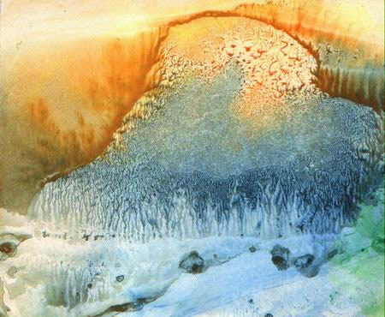
Два слова об этом, к сожалению редко используемом методе. И напрасно. Потому что он таит в себе немало заманчивого для дошкольников. Если кратко сказать, то это изображение на целлофане, которое переносится потом на бумагу.
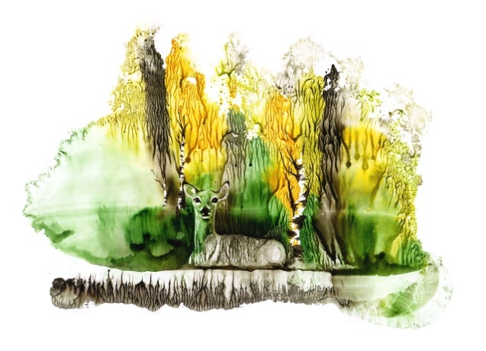
На гладком целлофане рисую краской с помощью кисточки, или спички с ваткой, или пальцем. Краска должна быть густой и яркой. И сразу же, пока не высохла краска, переворачивают целлофан изображением вниз на белую плотную бумагу и как бы промокают рисунок, а затем поднимают. Получается два рисунка. Иногда изображение остается на целлофане, иногда на бумаге.
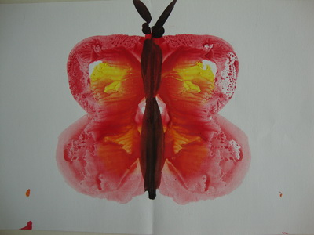
2 способ: Сложите лист бумаги пополам. На одну сторону, поближе к центру, нанесите кисточкой несколько ярких цветных пятен. Теперь быстро сложите лист по тому же сгибу и хорошенько прогладьте его ладошкой. Откройте и всмотритесь: что же получилось? Сказочные цветы? Жук? Да нет, это красавица-бабочка!

ТКАНЕВЫЕ ИЗОБРАЖЕНИЯ.
В мешочек собираем остатки тканей всевозможных рисунков и различного качества. Пригодится, как говорится, и ситец, и парча. Очень важно на конкретных примерах показать, как рисунок на ткани, а также ее выделка могут помочь изобразить в сюжете что-то очень ярко и в то же самое время легко. Приведем несколько примеров. Так, на одной из тканей изображены цветы. Их вырезают по контуру, наклеивают (только клейстером или другим хорошим клеем), а затем подрисовывают стол или вазу. Получается емкое красочное изображение. Бывают ткани, которые могут хорошо послужить в качестве домика или туловища животного, или красивого зонтика, или шапочки для куклы, или сумочки.

РИСОВАНИЕ НА МОКРОЙ БУМАГЕ.
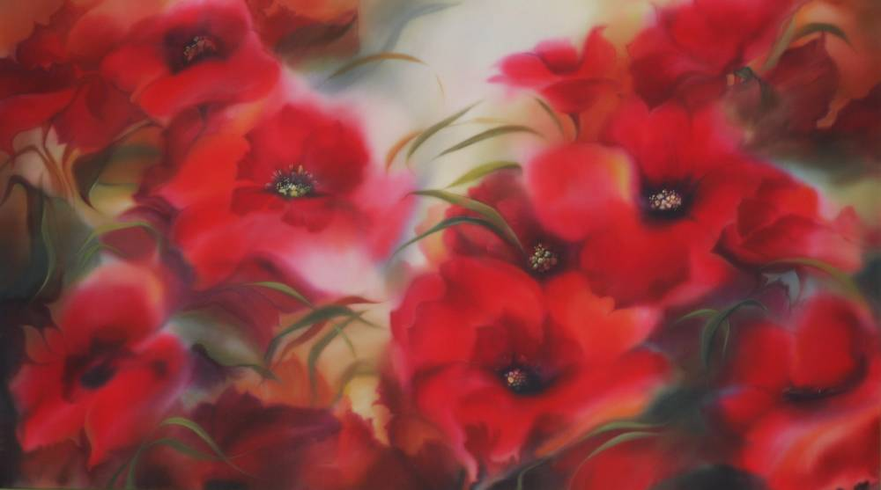
До недавних пор считалось, что рисовать можно только на сухой бумаге, ведь краска достаточно разбавлена водой. Но существует целый ряд предметов, сюжетов, образов, которые лучше рисовать на влажной бумаге. Нужна неясность, расплывчатость, например если ребенок хочет изобразить следующие темы: "Город в тумане", "Мне приснились сны", "Идет дождь", "Ночной город", "Цветы за занавеской" и т.д. Нужно научить дошкольника сделать бумагу немного влажной. Если будет бумага излишне мокрой - рисунка может не получиться. Поэтому рекомендуется намочить в чистой воде комочек ваты, отжать ее и провести или по всему листу бумаги, или (если так требуется) только по отдельной части. И бумага готова к произведению неясных образов.
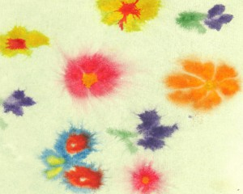
ОБЪЕМНАЯ АППЛИКАЦИЯ.
Очевидно, что дети любят заниматься аппликацией: вырезать что-либо и наклеивать, получая от самого процесса массу удовольствия. И нужно создавать им все условия. Наряду с плоскостной аппликацией научить их делать объемную: объемная лучше воспринимается дошкольником и более реалистично отражает окружающий мир. С целью получения такого изображения нужно хорошо помять в детских руках аппликативную цветную бумагу, затем слегка распрямить и вырезать требуемую форму. После чего едва наклеить и в случае необходимости дорисовать отдельные детали карандашом или фломастером. Сделайте, к примеру, так любимую детьми черепашку. Помните коричневую бумагу, слегка распрямите, вырежьте овальную форму и наклейте, а затем подрисуйте голову и ноги.
УЧИМСЯ ДЕЛАТЬ ФОН.
Обычно дети рисуют на белой бумаге. Так отчетливее видно. Так быстрее. Но некоторые сюжеты требую фона. И, надо сказать, на сделанном заранее фоне лучше смотрятся все детские работы. Многие дети делают фон кисточкой, к тому же обыкновенной, маленькой. Хотя есть простой и надежный способ: делать фон ватой или кусочком поролона, смоченным в воде и краске.

РИСОВАНИЕ ЛИНИЕЙ
Материал: карандаш, фломастер, бумага
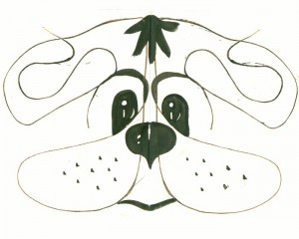
А попробуйте-ка нарисовать предмет, не отрывая карандаш или фломастер от бумаги. Вот где работает воображение!
А можно закрыть глаза и под музыку рисовать хаотично разные неотрывные линии, после посмотреть что получилось, на что походить и раскрасить это.

КОЛЛАЖ.
Само понятие объясняет смысл данного метода: в него собираются несколько вышеописанных. В целом нам в идеале кажется важным следующее: хорошо, когда дошкольник не только знаком с различными приемами изображения, но и не забывает о них, а к месту использует, выполняя заданную цель. Например, один из детей 5-6 лет решил нарисовать лето, и для этого он использует точечный рисунок (цветы), а солнышко ребенок нарисует пальцем, фрукты и овощи он вырежет из открыток, тканями изобразит небо и облака и т.д. Предела совершенствованию и творчеству в изобразительной деятельности нет. Английский педагог-исследователь Анна Роговин рекомендует все, что есть под рукой, использовать для упражнений в рисовании: рисовать тряпочкой, бумажной салфеткой (сложенной много раз); рисовать грязной водой, старой чайной заваркой, кофейной гущей, выжимкой из ягод. Полезно так же раскрашивать банки и бутылки, катушки и коробки и т.д.

ВОЛШЕБНАЯ НИТОЧКА

Материал: нитки №10, веревка, гуашь разного цвета.
1-ый способ: Одну, две, три нити пропитать красками. Разложить нити на листе бумаги и закрыть другим листом так, чтобы концы ниток были видны. Тяните одну ниточку, затем другую, третью, а верхний лист придерживайте рукой. Получилась фантастика, космос, может наше настроение? Попробуйте, вы получите столько радости!
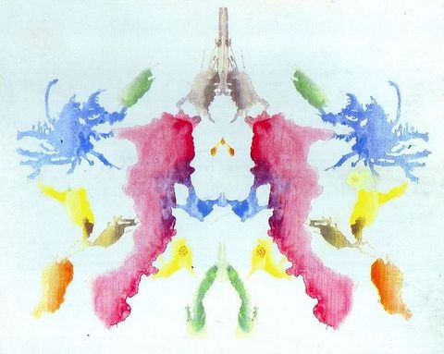
2-ой способ. Альбомный лист сложите пополам. Опустите нитку в краску, а затем хаотично разложить ее на одну из сторон листа, другую накрыть сверху и прижать рукой. Раскрыть, убрать нить, рассмотреть полученное изображение. По мере надобности дорисовать до конечного результата.
3-ий способ: Опустить веревку в краску, а затем разложить кольцом или любым другим способом на листе бумаги. Накрыть сверху другим листом и придавить ладонью. Раскрыть, убрать веревку и посмотреть на полученное изображение, дорисовать.
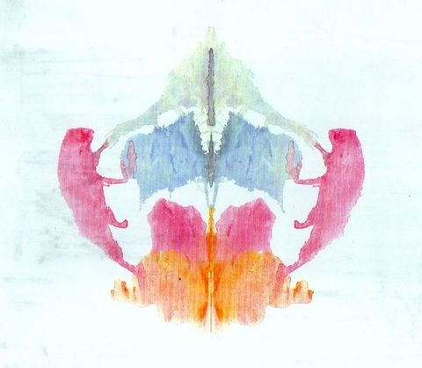
4-ый способ: Обернуть веревку вокруг цилиндра. Сделать перекрещивающийся узор, наложить сначала веревку вверх, потом вниз по всей длине цилиндра. Впитывать краску на веревку. Затем прижать цилиндр к нижнему краю бумаге. Плотно прижимая, катите его от себя. На листе появится веревочный узор.

НАБРЫЗГ

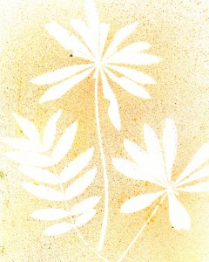
Материал: старые зубные щетки, гуашь, бумага, гербарий, силуэты.
На кончик щетки набирается немного краски. Наклоните щетку над листом бумаги, а картонкой или расческой проведите по ворсу. Брызги разлетятся по чистому листу. Так можно изобразить звездное небо, салют. А еще можно вырезать любой силуэт и разместить на листе бумаги и разбрызгать краску. Затем убрать силуэт и у вас останется след, его можно дополнить, подрисовываю недостающие линии кисточкой.

РИСОВАНИЕ МЫЛЬНОЙ ПЕНОЙ
Материал: оргстекло, акварельные краски, поролоновая губка, мыло, шампунь, трубочка для коктейля, бумага, карандаш, кисть.
1-ый способ
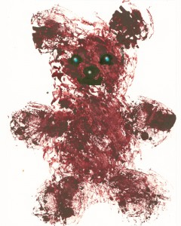
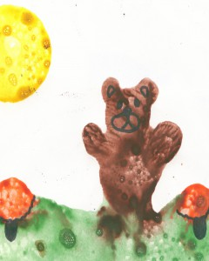
Намыливаем поролоновую губку и выжимаем из нее пену в тарелочку. На листе бумаги карандашом рисуем контур. На карандашный рисунок (можно использовать раскраску) накладываем чистое оргстекло. Мыльной пеной мы будем раскрашивать на стекле рисунок, который лежит под стеклом. Кисточкой берем пену и опускаем ее в акварельную краску нужного цвета. Помешиваем, пока пена не окрасилась в нужный нам цвет. Рисуем раскрашенной пеной на стекле, даем ей высохнуть. Чистый лист бумаги слегка смачиваем водой и влажной стороной накладываем на стекло, прижимаем, затем
отрываем от стекла. Все готово!

2-ой способ
В баночку с жидкой краской добавляем шампунь, хорошо размешиваем. Опускаем трубочку в банку и дуем до тех пор, пока верхом не поднимутся пузыри. Затем опускаем лист бумаги, затем слегка надавить и поднять вверх. Для работы можно использовать бумагу разных размеров, цветов, можно накладывать один мыльный рисунок на другой, подрисовывать, вырезать, делать аппликации.

ПЕЧАТКА

Материал: печатки, бумага краски, тарелочки, губка-подушечка.
Эта техника позволяет многократно изображать один и тот же предмет, составляя из его отпечатков разные композиции, украшая ими пригласительные билеты, открытки, салфетки, платки и т.д.
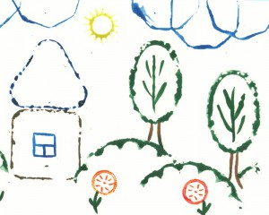
Печатки несложно изготовить самим: надо взять ластик, нарисовать на торце задуманный рисунок и срезать все ненужное. «Печатка» готова! Можно использовать различные краски, пробки, песочницы и т.п. Теперь прижмем печатку к подушечке с краской, а затем к листу бумаги. Получился ровный и четкий отпечаток. Составляй любую композицию!

МЯТАЯ БУМАГА
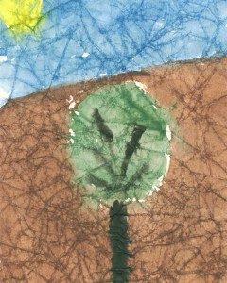
Материал: бумага, краски, кисти, тарелочки.
1-ый способ
Чистый лист бумаги смять руками и разгладить. Нарисовать задуманный рисунок. Эта техника интересна тем, что на местах сгибов бумаги краска при закрашивании делается более интенсивнее, темной – это называется эффект мозаики.

2-ой способ: Смять кусочек бумаги, примакнуть в сырую краску, затем примакиванием нанести рисунок. Этот способ можно использовать для фона, или для завершения работы – цветы, крона дерева, сугробы и т.п.

ТРИО – ТУШЬ, ВОДА, ГУАШЬ

Материал: плотная бумага, гуашь, тушь, емкость с водой.
Разведите гуашь водой и крупно широкими мазками кисти нарисуйте то, что задумали. Главное чтобы рисунок получился крупным. Когда гуашь закрепится, покройте весь лист черной тушью. И когда она высохнет, опустите лист для «проявления» в ванночку с водой. Гуашь смоется с бумаги, а тушь останется. На черном фоне проявится интересный белый контур рисунка с различными краями.

ГРАТТАЖ
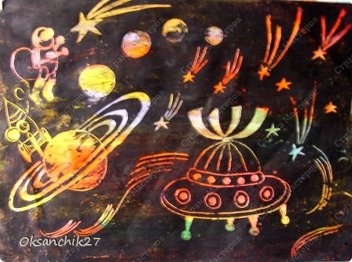
Материал: Свечка, черная гуашь, шампунь, заостренная палочка.
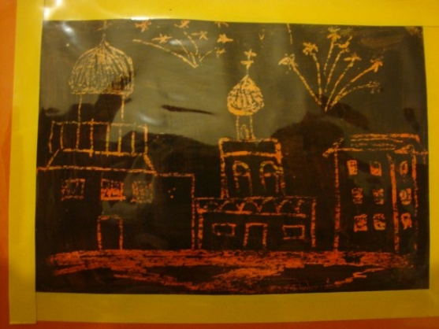
Нанесем цветной фон акварелью или возьмем цветной картон или простую белую бумагу. Весь фон полностью затрем воском, парафином. Нальем в розетку черной, или цветной гуаши, добавим немного шампуня и тщательно перемешаем. Затем покроем этой смесью парафиновый лист. «Холст» готов.
А теперь возьмем заостренную палочку и начнем процарапывать рисунок. Чем не гравюра!

РИСОВАНИЕ СПОСОБОМ – «ТЫЧКА»
Материал: Грифельный карандаш с резинкой на конце, старая обрезанная кисть на 1 мм, щетинная кисть, трубочка от фломастера с вставленным поролоном, белая бумага, книжки – раскраски, тарелочка, гуашь.
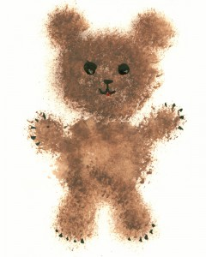
В тарелки разливается гуашь. Затем при помощи изготовленных «тычков» наносится краска на изображение, сначала по контуру, потом внутреннее изображение. Готовый рисунок имитирует технику рисования «пуантилизм». Щетинной сухой кистью – тычком можно нарисовать шерсть животных, полянку, крону дерева. Разнообразие изображения зависит от выбранного материала для тычка.

РИСОВАНИЕ СПОСОБОМ ПРИМАКИВАНИЯ

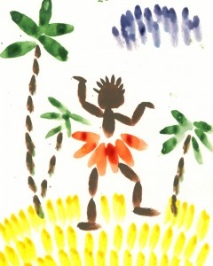
Материал: Кисточки разного размера, гуашь, акварель, тушь, бумага
Окунув кисточку в краску, приложить ее хвостик к листу бумаги и поднять получится капелька. Если нанести такие капельки по кругу – получился цветок. Примакиванием можно нарисовать листья у деревьев, животных и другие рисунки, стоит только пофантазировать.

ВОЛШЕБНЫЕ ШАРИКИ
Материал: крышка от коробки, шарики, краска, бумага, кисти, вода.
В коробку поместить лист бумаги, на нее нанести несколько разноцветных или однотонных капель краски. Положить в коробку
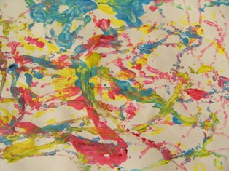
2-3 шарика и потрясти коробкой так, чтобы шарики, катались, смешивая краски, создавая узор.

РИСОВАНИЕ ПЛАСТИЛИНОМ

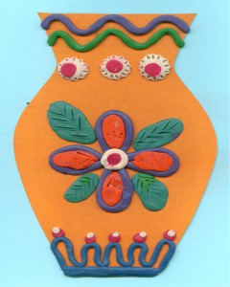
Материал: плотная бумага или картон, пластилин, карандаш.
На плотный лист бумаги или картон нанесите карандашом контур. Рисуйте по нему теплым пластилином. Получается очень даже выразительно. Ребятишки в полном восторге.

РИСОВАНИЕ ТУШЬЮ

Материал: тушь, бумага, губка, штрих
1-ый способ
Работа выполняется на горизонтальной поверхности. Лист бумаги предварительно намачивается. Затем наносятся или капли туши, или, перевернув тюбик туши, проводят линии, слегка нажимая на него. Получается интересное расплывчатое изображение, которое после высыхания дополняется четким линейным рисунком с прорисовкой деталей глеевой ручкой, фломастером или другим изобразительным материалом.
Если весь лист покрыть синей тушью, а затем белым штрихом нанести точки – получится снежное вечернее небо.
2-ой способ
На влажную, но хорошо отжатую губку по ширине наносятся полоски цветной туши. Губка переворачивается краской вниз – «лицом» к влажному листу бумаги, и проводится непрерывная линия – радуга, поле, волны, куст и др.
Разнообразные движения руки с губкой оставляют различные следы, которые легко превратить в бабочку, улитку, цветок, дополнив рисунок характерными штрихами.
ГЕЛЕВАЯ ГРАФИКА

Материал: Бумага черного цвета, набор гелевых ручек, простой карандаш.
1-ый способ
Монохромная техника. На черный фон нанести линейное изображение белой (серебристой) гелевой ручкой (заметим: необходимо проявить чувство меры). Таким способом выразительно смотрятся замки, пейзажи, роспись миниатюр. Предварительные наброски можно сделать в карандаше. Ошибку можно смело ретушировать гуашью, или черной тушью, подобрав нужный оттенок.
2-ой способ
Полихромная техника. На черном фоне работают цветными гелевыми ручками, затонировать изображение белым или серебристым гелем. Белый тон придаст свежесть, яркость, серебристый имитирует металлографику. После высыхания нужно сделать подмалевку (белого, серебристого цвета) и нанести необходимые цвета. В исключительных случаях, например при росписи пасхальных яиц, прялок, допустим цветной фон.
Работа такова вида прекрасно смотрятся, когда она оформлена в паспорту.

ТОНИРОВАНИЕ БУМАГИ
Материал: Белая бумага, клейстер из крахмала, тряпка, ванночки, гуашь, краски клеевые или масляные, масляный разбавитель (бензин).
Ход работы:
1-ый способ: Масляную краску 2-3 тонов разведите масляным разбавителем до густоты очень жидкой сметаны. Каждый цвет в отдельной посуде, отдельной кисточкой.
В миску или ванночку налейте холодной воды, на нее брызгайте разведенную краску одного цвета. На получившиеся разводы (мраморная пленка) кладите лист бумаги (бумагу держите за отогнутый уголок) и сразу снимайте.
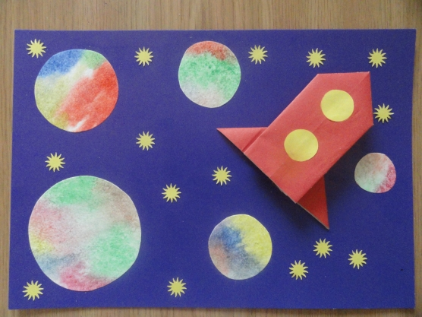
На другие листы можно брызгать сразу 2-3 краски разного цвета. Окрашенную бумагу высушите на газете и положите под пресс. Бумага, выкрашенная таким способом, напоминает разводы мрамора.
2-ой способ: Возьмите клеевые или гуашевые краски 2-3 цветов, сварите крахмальный клейстер, влейте ее в ванночку или тарелку, добавить в нее краску и слегка помешать. Полученную в виде пасты или киселя, цветную массу наносят на бумагу кистью, затем лишнее снимают тряпочкой, щеткой, гребенкой или жесткой кистью. Нужный рисунок можно также получить прикладыванием еловой ветки или проводя в разном направлении всевозможные линии.
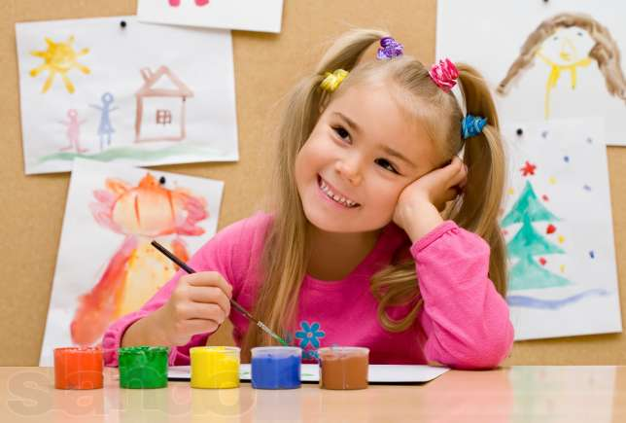
ВЫВОД.Игры с красками - это увлекательный процесс, эксперимент. В результате, которого дети узнают многое о красках, цветах и его оттенках. У детей развивается воображение и неординарное мышление, а самое главное дети получают огромный, положительный и эмоциональный заряд и желание что-то сделать своими руками.

Дерзайте, фантазируйте! И к вам придёт радость – радость творчества, удивления и единения с вашими детьми.

